
Қосылған құн салығын төлеушіні тіркеу есебіне шартты түрде қою қағидаларын бекіту туралы
Қазақстан Республикасы Қаржы министрінің 2025 жылғы 28 қазандағы № 636 бұйрығы. Қазақстан Республикасының Әділет министрлігінде 2025 жылғы 29 қазанда № 37250 болып тіркелді
ЗҚАИ-ның ескертпесі!
Осы бұйрық 01.01.2026 ж. бастап қолданысқа енгізіледі
Қазақстан Республикасы Салық кодексінің 102-бабының 1-тармағына сәйкес БҰЙЫРАМЫН:
1. Осы бұйрыққа қосымшаға сәйкес қосылған құн салығын төлеушіні тіркеу есебіне шартты түрде қою қағидалары бекітілсін.
2. Қазақстан Республикасы Қаржы министрлігінің Мемлекеттік кірістер комитеті Қазақстан Республикасының заңнамасында белгіленген тәртіппен:
1) осы бұйрықты Қазақстан Республикасының Әділет министрлігінде мемлекеттік тіркеуді;
2) осы бұйрық ресми жарияланғаннан кейін оны Қазақстан Республикасы Қаржы министрлігінің интернет-ресурсына орналастыруды;
3) осы бұйрық Әділет министрлігінде мемлекеттік тіркелген күннен кейін он жұмыс күні ішінде осы тармақтың 1) және 2) тармақшасында көзделген іс-шаралардың орындалуы жөніндегі мәліметтерді Қазақстан Республикасы Қаржы министрлігінің Заң қызметі департаментіне ұсынуды қамтамасыз етсін.
3. Осы бұйрық 2026 жылғы 1 қаңтардан бастап қолданысқа енгізіледі және ресми жариялауға тиіс.
Қазақстан Республикасының Қаржы министрі | М. Такиев
Қазақстан Реcпубликасының
Қаржы министрі
2025 жылғы 28 қазандағы № 636
Бұйрыққа қосымша
Қосылған құн салығын төлеушіні тіркеу есебіне шартты түрде қою қағидалары
1-бөлім. Жалпы ережелер
1. Осы Қосылған құн салығын (бұдан әрі – ҚҚС) төлеушіні тіркеу есебіне шартты түрде қою қағидалары Қазақстан Республикасы Салық кодексінің 102-бабының 1-тармағына сәйкес әзірленді және ҚҚС төлеушіні тіркеу есебіне шартты түрде қою тәртібін айқындайды.
2. Осы Қағидаларда пайдаланылатын негізгі ұғымдар пайдаланылады:
1) бизнес сәйкестендіру нөмірі – заңды тұлғаға (филиал және өкілдікке) және бірлескен кәсіпкерлік түрінде қызметті жүзеге асыратын дара кәсіпкерге берілетін бірегей нөмір;
2) интернет-алаң – ортақ пайдаланылатын телекоммуникация желісі мен Интернет арқылы тауарлар сатуға, қызметтер көрсетуге, қызметтер көрсету туралы ұсыныстарға, оның ішінде интернет-дүкенге және (немесе) сауда алаңына қолжетімділік беру арқылы өзге тұлғаларға көрсетілетін қызметтерді сату және көрсету, тапсырысты ресімдеу және төлем жасау үшін мүмкіндік беру бойынша делдалдық қызметтер көрсетуге арналған интернет-дүкен және (немесе) сауда алаңы;
3) қызметін Қазақстан Республикасының аумағында интернет-алаң арқылы жүзеге асыратын шетелдік компания – Қазақстан Республикасының аумағында интернет-алаң арқылы тауарларды өткізуді жүзеге асыратын және (немесе) қызметтерді көрсететін бейрезидент-заңды тұлға;
4) мерчант атауы (мерчант name) – эквайринг операцияларын жүргізу кезінде төлем жүйесінде сәйкестендірілетін кәсіпкер субъектісінің атауы;
5) мерчант ID – төлем жүйелерін пайдалана отырып шетелдік компанияны төлем және (немесе) ақша аударымын алушы ретінде сәйкестендіретін бірегей таңбалар жиынтығы;
6) mcc коды – банк және төлем жүйелері бизнес санатын белгілеу үшін қолданатын төрт таңбалы нөмір.
2-бөлім. Қосылған құн салығын төлеушіні тіркеу есебіне шартты түрде қою қағидалары
3. ҚҚС төлеушіні тіркеу есебіне шартты түрде қою Қазақстан Республикасы Қаржы министрлігінің Мемлекеттік кірістер комитеті (бұдан әрі – Комитет) Қазақстан Республикасының аумағында интернет-алаң арқылы қызметті жүзеге асыратын шетелдік компаниялар – ҚҚС төлеуші (бұдан әрі – Шетелдік компания) тізілімін қалыптастыру жолымен жүзеге асырылады.
Шетелдік компаниялар тізіліміне шетелдік компания туралы мынадай деректер енгізіледі:
1) бизнес сәйкестендіру нөмірі (бұдан әрі – БСН);
2) шетелдік компанияның толық атауы;
3) шетелдік компанияның резиденттік еліндегі мемлекеттік тіркеу нөмірі;
4) шетелдік компанияның резиденттік еліндегі салықтық тіркеу нөмірі;
5) заңды мекен-жайы:
A) мемлекет; B) елді мекен, C) көше, D) үй, E) кеңсе немесе пәтер;
6) mcc коды;
7) мерчант ID;
8) мерчант атауы (мерчант name);
9) қызмет түрі;
10) сайттың атауы;
11) электрондық мекен-жайы;
12) ҚҚС төлеуге арналған банк деректемелері;
13) өткізілген тауарлар мен көрсетілген қызметтер үшін төлем қабылдау деректемелері;
14) Шетелдік компания басшысының тегі, аты, әкесінің аты (егер ол жеке басын куәландыратын құжатта көрсетілсе);
15) заңды өкілінің тегі, аты, әкесінің аты (егер ол жеке басын куәландыратын құжатта көрсетілсе);
16) заңды өкілінің электрондық мекенжайы.
4. Шетелдік компания ҚҚС төлеушіні тіркеу есебіне шартты түрде қою үшін салықтық әкімшілендірудің интеграцияланған жүйесі арқылы Комитетке қосымша құн салығы төлеушіні тіркеу есебіне қою туралы растау-хатты (бұдан әрі – Растау-хат) ұсынады.
Растау-хат осы Қағидаларға 1-қосымшаға сәйкес нысан бойынша БСН-ді қоспағанда, осы Қағидалардың 3-тармағының екінші бөлігінде көзделген мәліметтерді көрсете отырып ұсынылады.
Растау-хатқа мынадай құжаттардың нотариалдық рәсімделген көшірмелері:
1) құрылтай құжаттары (жарғы, құрылтай шарты, eгep заңды тұлғаны бiр адам құрған жағдайда, заңды тұлғаны құру туралы жазбаша түрде ресiмделген шешiмi (жалғыз құрылтайшының шешiмi));
2) Шетелдік компанияның резиденттік елінде мемлекеттік тіркеуді растайтын құжаттар;
3) Шетелдік компанияның резиденттік елінде салықтық тіркеуін растайтын құжаттар;
4) Шетелдік компанияның заңды өкіліне ҚҚС төлеушіні тіркеу есебіне қою туралы Растау-хатты ұсынуға өкілеттік беретін бұйрық, сенімхат қоса беріледі.
Қоса берілетін құжаттар нотариалды рәсімделген қазақ немесе орыс тіліне аударылуы тиіс.
5. Шетелдік компания Растау-хатты тауарды және (немесе) қызметті сатып алушы алғашқы төлем жасалған күннен бастап 1 (бір) айдан кешіктірілмей Комитетке ұсынады.
Комитет БСН қалыптастыру мақсатында Растау-хатты алған күннен кейінгі күннен бастап 1 (бір) жұмыс күні ішінде Растау-хатты Қазақстан Республикасының Әділет министрлігіне электрондық түрде жолдайды.
Қазақстан Республикасының Әділет министрлігі Комитеттен Растау-хатты алған күннен бастап 1 (бір) жұмыс күнінен кешіктірмей Шетелдік компанияға БСН беру туралы электрондық хабарламаны Комитетке жолдайды.
6. Комитет Шетелдік компанияға БСН беру туралы хабарламаны алған күннен бастап 3 (үш) жұмыс күні ішінде ҚҚС төлеуші ретінде тіркелген Шетелдік компаниялардың тізімін www.kgd.gov.kz интернет-ресурсында "Қазақстан Республикасының аумағында интернет-алаң арқылы қызметті жүзеге асыратын шетелдік компаниялардың тізілімі" бөлімінде жариялайды.
Шетелдік компанияға БСН берілгеннен кейін БСН салықтық әкімшілендірудің интеграцияланған жүйесі арқылы берілген Растау-хатта көрсетіледі.
7. Шетелдік компания Комитетті осы Қағидаларға 2-қосымшаға сәйкес нысан бойынша Шетелдік компаниялар – қосымша құн салығын төлеуші тізіліміне енгізілуге жататын деректерді өзгерту және (немесе) толықтыру туралы хабарлама (бұдан әрі – Хабарлама) ұсыну арқылы, деректерге өзгерістер және (немесе) толықтырулар енгізілген күннен кейінгі 10 (он) жұмыс күнінен кешіктірмей Шетелдік компаниялардың тізіліміне енгізілуге жататын деректерді өзгерту және (немесе) толықтыру туралы хабардар етеді.
Комитет Хабарлама ұсынылған күннен кейінгі 3 (үш) жұмыс күні ішінде Шетелдік компанияның тізіліміне өзгерістер және (немесе) толықтырулар енгізуді жүзеге асырады.
Қосылған құн салығын төлеушіні
тіркеу есебіне шартты түрде
қою туралы Қағидаларына
1-қосымша
Нысан

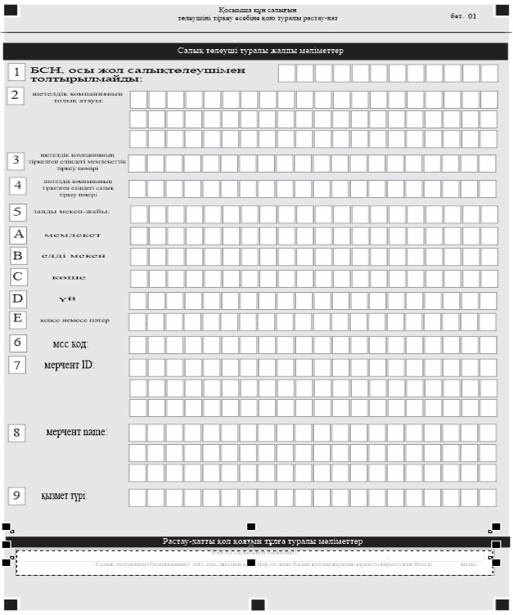

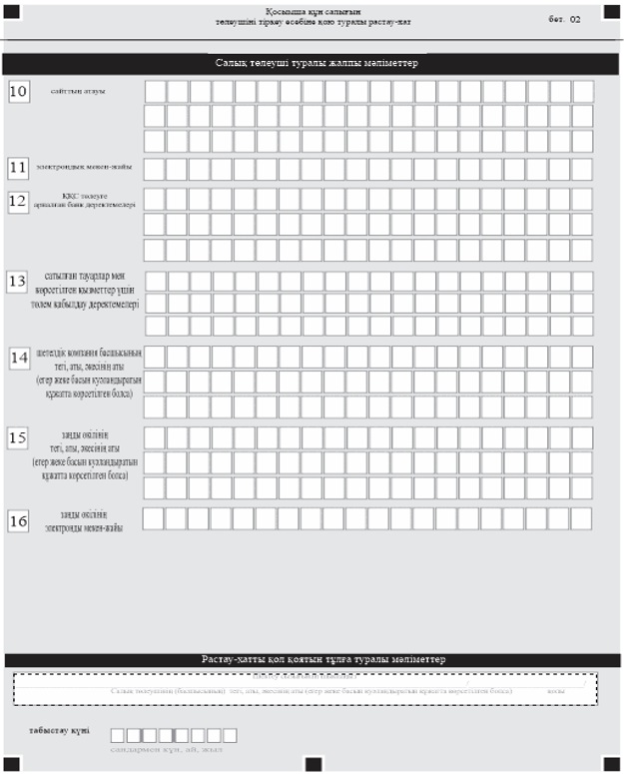

Қосылған құн салығын төлеушіні
тіркеу есебіне шартты түрде
қою туралы Қағидаларына
2-қосымша
Нысан

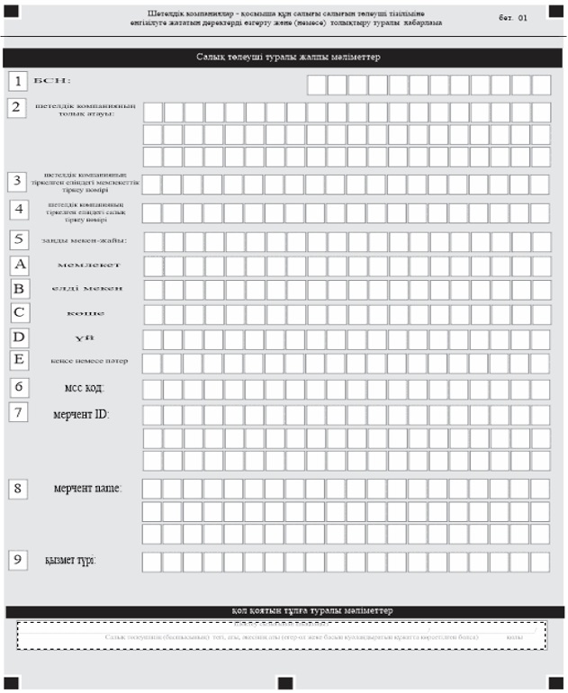

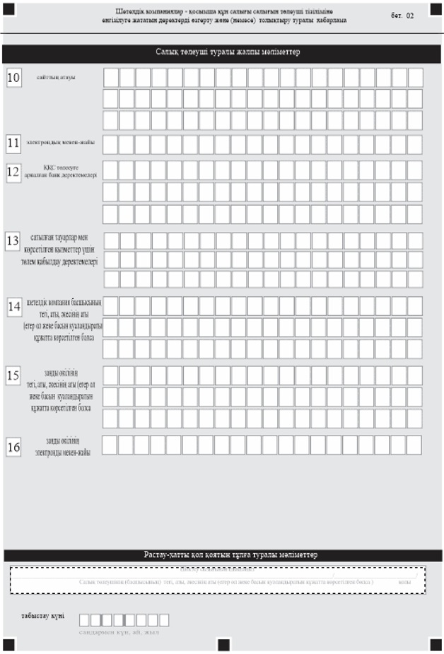

© 2012. Қазақстан Республикасы Әділет министрлігінің «Қазақстан Республикасының Заңнама және құқықтық ақпарат институты» ШЖҚ РМК

